**Сценарий новогоднего праздника «Дед мороз и серый волк»**

**Старшая группа «Солнышко»**

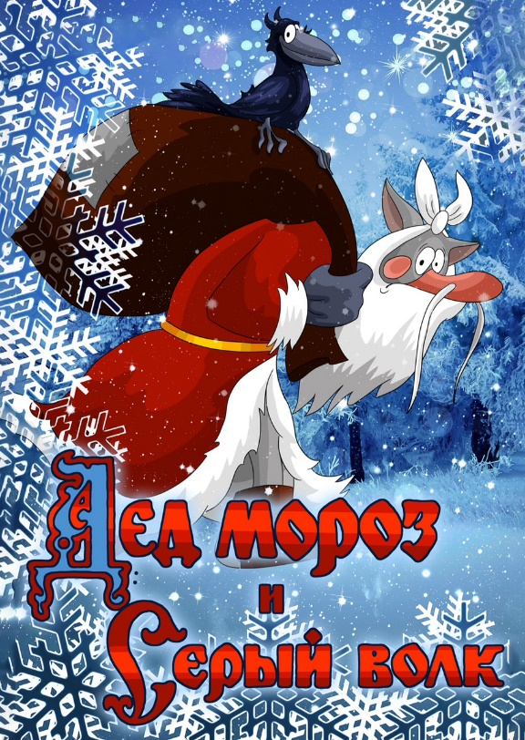

*Построение, звучит музыка, дети входят в зал-хоровод вокруг ёлки, затем садятся на стульчики* ***Музыка№1 «В лесу родилась ёлочка»***

**Воспитатель:** Под новый год, как в сказке, полным-полно чудес.  
 Дед Мороз спешит к нам, покинув зимний лес.  
 И ярко светят звезды и водят хоровод,

И сказка интересная в гости к нам идёт.  
 **Музыка№2 Пролог сказки**

*Сидя возле ёлочки Дед Мороз готовит подарки. Подходят крадучись Волк и Ворона. Перешептываются. Волк прячется за дерево, а Ворона стучит в дверь. Из домика выходит Дед Мороз*

**- ДЕД МОРОЗ**- Кто там?

**Ярослава- Ворона** – Дедушка Мороз, там, в лесу зайка ножку сломал. Лежит и плачет.

**Д.М**.- Ох, горе-то какое! Ах, бедняжка! Надо ему помочь. Дорогу покажешь?

***Ворона-Ярослава:***  Покажу, тут недалеко.

*(Дед Мороз и Ворона уходят в лес. Волк выходит из-за дерева, потирает лапы, смотрит по сторонам и крадучись идет в домик Деда Мороза. В домике все трогает и рассматривает. Радуется, увидев костюм Деда Мороза. Надевает его. Берет мешок, читает вслух на нем надпись «ПОДАРКИ».*

*Прилетает Ворона, стучит в дверь. Волк прячется. Ворона заглядывает в дом.)*

**Ворона** - Не бойся, это я. Давай быстрее.

**Волк** – Смотри, что я нашёл*. (подарки)*

**Ворона** - Вот здорово!

**Волк** - Что-то я проголодался. Пойдем к зайцам.

*(Они вдвоем уходят в лес, унося с собой мешок с подарками)*

**Ведущий**- А в это время в домике зайцев…

*Дом зайцев. Папа, мама и зайчата веселятся.*

**Танец зайцев:** -**музыка №3**

**Никита: Папа Заяц** - Скоро Новый год. Мы пойдем в лес за ёлочкой.

**Надя: Мама Зайчиха**- А вы дверь никому не открывайте, а то придет серый волк и вас съест.

*Заяц с Зайчихой уходят.*

**Зайчонок** **Андрей:** - Давайте играть.

**Танец зайцев:** -**музыка №3**

**Зайчонок Руслан:** – Кто там?

**Волк** – Это я, Дедушка Мороз. Принес вам подарки.

**Зайчата** –Ура! Ура!

**Зайка девочка Султание: –** А мама сказала никому не открывать.

**Зайчонок: Артём**– Так это же Дедушка Мороз!

*Зайчонок открывает дверь. Волк заходит. Садится на стул. Мешок кладет рядом. Зайчата обступают его.*

**Зайчонок Костя:** – Дедушка Мороз, мы расскажем тебе стихи.

**Руслан**: Дети водят хоровод, Хлопают в ладоши.

Здравствуй, здравствуй, Новый год, ты такой хороший!

**2. Костя:** Целый год мы ждали праздник,и подарков, и конфет.  
 На снегу вчера я видел, Дедушки Мороза след!  
 А сегодня — вот он, рядом! Открывай скорей мешок!

Знаешь, как учил я долго Этот маленький стишок!

**3.Андрей:** Долгожданный Новый год . Мы встречаем вместе.   
 Будет дружный хоровод, И стишки, и песни.  
**4. Артём:** Пусть на ёлке огоньки Загорятся ярко,   
 Всем на праздник Дед Мороз принесет подарки.

**Зайчонок Костя:** – Дедушка Мороз, а подарки?

**Волк** – Подарки? Полезайте-ка в мешок, будут вам подарки.

**Музыка№5** *Зайчата «залезают» в мешок. Зайка отходит и прячется. Ворона помогает Волку. Они с мешком выходят из домика.*

**Волк** – У-у-у, холодно.

**Музыка№6**.**Танец снежинок**

Возвращаются Заяц с Зайчихой к себе домой

**Заяц** **Папа:** – А где зайчата?

К ним выходит Зайка*.*

**Зайка девочка:** – Волк унес зайчат.

*Заяц с Зайчихой плачут. Мимо идет Дед Мороз.*

**Д.М.** – Что случилось, заяц? Что вы все плачете?

**Зайчиха** – Волк унес наших зайчат.

**Д.М.** – Тревога! Тревога! По всему лесу! Волк украл зайчат!

**Птицы хором поют:** Тревога! Тревога! Волк унес наших зайчат.

**Музыка№7. (***Вылетает ворона)*

**Ворона** – Ха-ха-ха. Вот съест Волк ваших зайчат.

**Д.М**. – Ах ты, негодница! Улетай прочь!

*Птички налетают на Ворону и прогоняют её приговаривая -кыш-3р.*

***Музыка №8*** Танец птичек-СИНИЧЕК

**ДЕД МОРОЗ.** – Надо зайчат выручать.

**Заяц Папа** – Пойдем Волка искать.

*Дед Мороз, Заяц, Зайчиха и Зайка уходят. Выходит Волк с мешком. Идет, а из мешка падают апельсины (вытягиваются за нить)***Музыка№9**

**Волк** – Я хитрый старый волк. Всех перехитрил. Меня теперь не найдут.

*Уходит. На заднем плане идут Дед Мороз, Заяц, Зайчиха и Зайка. Зайка выбегает вперед, поднимает апельсин.*

**Зайка Мама** – Дед Мороз, я вот что нашла. (в руках апельсин)

**ДЕД МОРОЗ**: Идём по следам волка, искать ваших зайчат.

*Идут дальше. Выбегают зверята.*

**Все дети:** - Ура, Дедушка Мороз!

**ДЕД МОРОЗ** – Здравствуйте, ребята, лесные зверята!

**Д.М.** - А вы Волка не видели?

**Зверята** - Видели. Волк пошел туда.

**Д.М**. – Спасибо вам. Теперь мы его непременно найдем.

*Дед Мороз с Зайцем, Зайчихой и Зайкой уходят. Зверята машут им вслед и смеясь убегают. Около домика сидит Волк. Рядом сидят зайчата и дрожат. Выходят Дед Мороз, Заяц, Зайчиха и Зайка.*

**Заяц** **папа** – Тут Волк. Тут Волк.

*Подходят к домику, стучат.*

**Зайчиха** – Волк, отдай наших зайчат.

**Волк** – Я тут один, никаких зайчат нет.

**Д.М.** – Ах ты, обманщик. Говорим тебе, верни зайчат!

**Волк** – А вы пустите меня к вам на праздник, тогда Я отдам.

**Д.М.** – Ну что, зайцы, простим Волка?

**Зайцы** – Да.

**Волк** – Вот ваши зайчата. *Зайчата выбегают радостно.*

**Зайчата** - Мама! Папа!

**Д.М.** – Ну вот и хорошо. *(Дети садятся на стулья, чтецы)*

**Ведущая** - Дедушка Мороз, а ребята тебе ещё стихи приготовили.

**Мелек:** На свете так бывает Что только раз в году

На елке зажигают Прекрасную звезду!

**Амина:** Звезда горит, не тает, Блестит прекрасный лед!

И сразу наступает Счастливый Новый год!

**Света:** Ёлка летом — просто ёлка: Тронешь ветку – пальцам колко,

Паутиной ствол обвит, Мухомор внизу стоит.

**Таня:** Вот когда зима придет, Ёлка будто оживет:

На морозе распушится, Под ветрами распрямится,

**Полина и Альяна:** Вовсе не колючая Как цветок пахучая.

Пахнет не росой, не медом, Ёлка пахнет Новым годом!

**Зверята:-**дедушка мороз, посиди, отдохни, а мы тебе песенку споём и игры покажем.

**Музыка №10** **«К нам на новоселье, жалует Зима…»**

1.К нам на новоселье Жалует зима А за ней веселье Смех и кутерьма

**Припев:**

А ну, снежок А ну, дружок Лети, не унывай И двор, и дом, И всё кругом Теплее укрывай.

1. Нам всего милее Зимние деньки Снежные аллеи Лыжи и коньки

Припев:

1. Белый снег мохнатый Пляшет за окном Мы о нём, ребята, Песенку споём

**Музыка№ «Снова праздник новогодний»**

**Музыка№ 12 «Повторялки с Дед Морозом»**

**Музыка№13-«В лесу родилась елочка».**

**Дед** **Мороз:** Какие ребята и взрослые ловкие и быстрые. Очень мне нравится у вас, но мне надо идти, меня ждут и другие ребята. А теперь идти пора, До свиданья, детвора.

**Снегурочка:** Дедушка! А где подарки? Ты не забыл?

**Дед Мороз:** Конечно, не забыл. Подарки для детей уже ждут их.

*Раздача подарков.*